Какие рекомендации можно сделать о мерах предосторожности в ситуации, связанной с захватом террористами граждан в заложники?

К сожалению, никто из нас не защищен от ситуации, когда мы можем оказаться в заложниках у террористов. Но все же есть несколько универсальных правил, следуя которым можно избежать ошибок и сохранить свою жизнь
В ситуации, когда проявились признаки угрозы захвата заложников, постарайтесь избежать попадания в их число. Немедленно покиньте опасную зону или спрячьтесь. Спрятавшись, дождитесь ухода террористов и при первой возможности покиньте убежище и удалитесь.

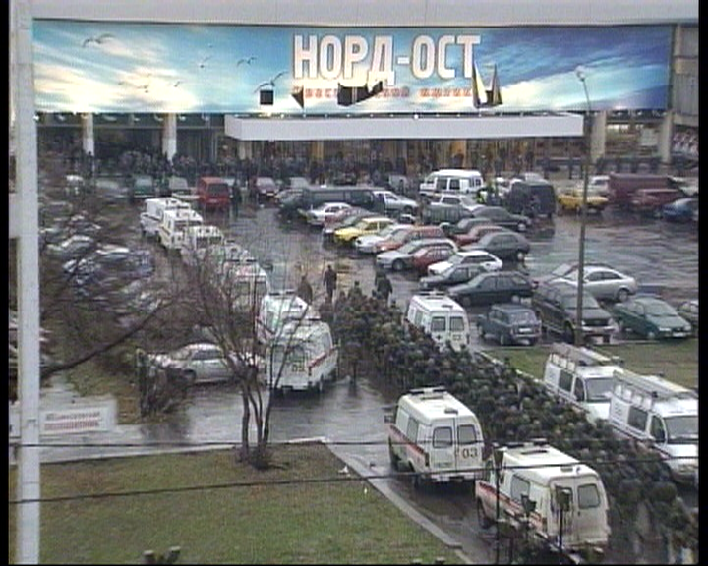

Исключением являются ситуации, когда Вы оказались в поле зрения террористов или высока вероятность встречи с ними.
Заметив направляющуюся к вам вооруженную или подозрительную группу людей, немедленно бегите.
Если скрыться от преступников не удалось, и вы оказались в заложниках, постарайтесь соблюдать спокойствие и не показывать своего страха. Не оказывайте террористам сопротивления, не пытайтесь вступать с ними в беседу, не стремитесь разжалобить их или отговорить от выполнения намеченного ими плана. Выполняйте их требования и не реагируйте на их действия в отношении других заложников. Не следует высказывать свое возмущение. Не нарушайте установленных террористами правил, чтобы не спровоцировать ухудшения условий вашего содержания. Не следует, например, пробовать связаться с родными, или правоохранительными органами. Это может быть воспринято вашими похитителями как неповиновение.
При захвате заложников следует помнить, что только в сам момент захвата есть реальная возможность скрыться с места происшествия. Если этого сделать не удалось, настройтесь психологически, что моментально вас не освободят, но это непременно произойдет.
Если началась операция по вашему освобождению (штурм), необходимо упасть на пол и закрыть голову руками; старайтесь при этом занять позицию подальше от окон и дверных проемов. Держитесь подальше от террористов, потому что в ходе операции по ним могут стрелять снайперы. Также возможны подрывы стен, дверей, окон, возгорания и задымления, поэтому необходимо определить для себя места возможного укрытия от поражающих элементов, заранее снять с себя всю синтетическую одежду, так как она увеличивает вероятность получения ожогов. Целесообразно также снять ремни, ремешки от сумочек и спрятать их в карманах – эти предметы в случае необходимости можно использовать, как кровоостанавливающее средство.
Не следует брать в руки оружие, чтобы вас не перепутали с террористами. Если рядом с вами или непосредственно на вас установлено взрывное устройство, по возможности, голосом или движением руки дайте понять об этом сотрудникам спецслужб, которые могут приблизиться к вам в ходе спецоперации. Фиксируйте в памяти все события, которые сопровождают захват. Эта информация будет очень важна для правоохранительных органов

